UBND QUẬN GÒ VẤP  TRƯỜNG TH LÊ VĂN THỌ | CỘNG HÒA XÃ HỘI CHỦ NGHĨA VIỆT NAM  Độc lập - Tự do - Hạnh phúc

Gò Vấp, ngày 13 tháng 02 năm 2023

TƯỞNG NIỆM 80 NĂM NGÀY ANH HÙNG LIỆT SỸ KIM ĐỒNG HY SINH
( 13/02/1943 - 13/02/2023)
SINH HOẠT CHỦ ĐỀ
NOI GƯƠNG ANH HÙNG KIM ĐỒNG - THIẾU NHI VIỆT NAM TIẾP BƯỚC
Nhằm tưởng niệm 80 năm ngày anh hùng liệt sỹ Kim Đồng hy sinh, chi Đoàn trường Tiểu học Lê Văn Thọ đã sinh hoạt cho các bạn học sinh các khối lớp tìm hiểu về anh hùng Kim Đồng.Qua buổi sinh hoạt các em không chỉ hiểu nhiều hơn về cuộc đời, sự nghiệp của anh mà còn học tập được tinh thần dũng cảm, lòng yêu nước sâu đậm của anh.
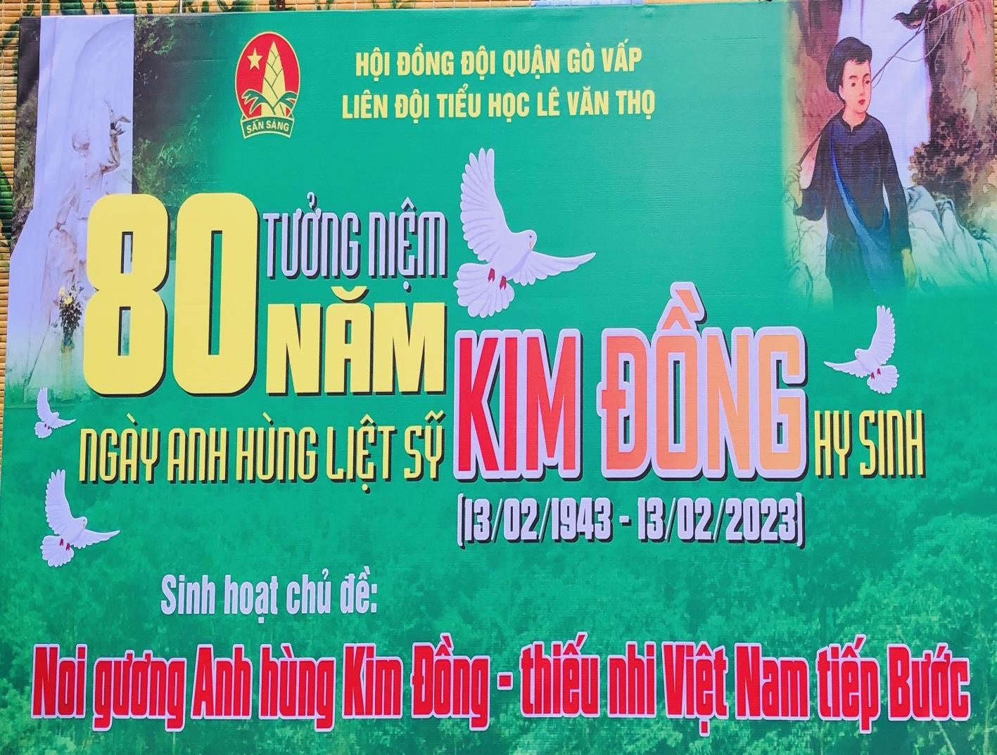
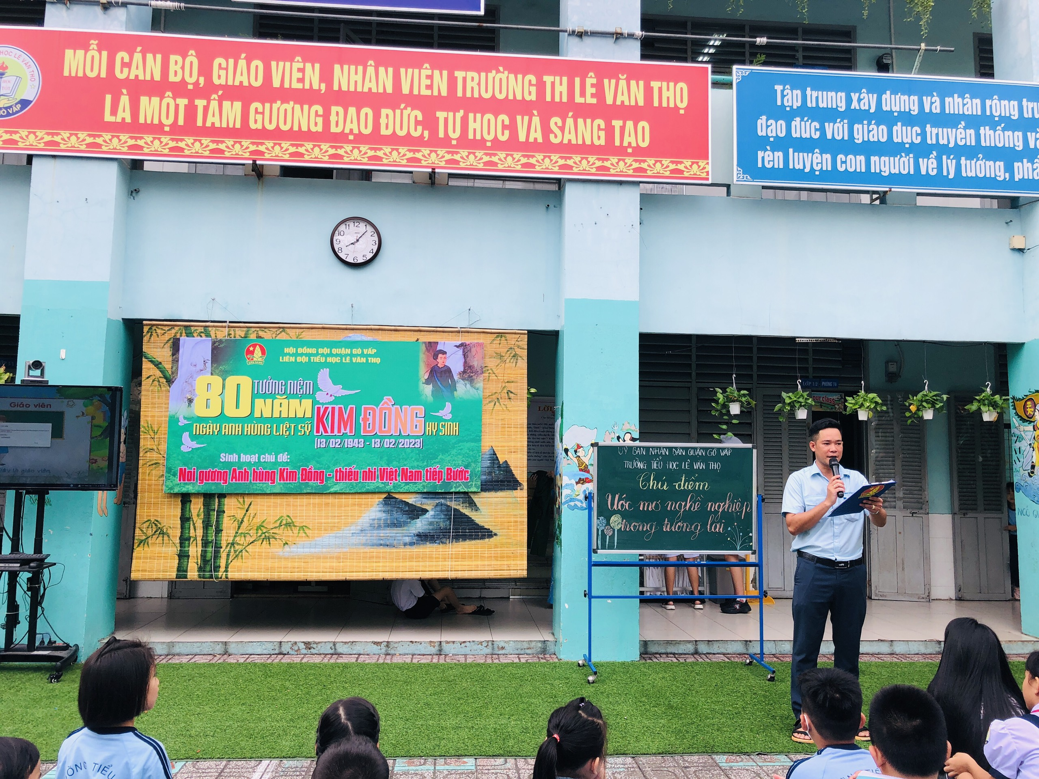
Các em học sinh thích thú khi trả lời những câu hỏi đố vui về anh Kim Đồng . Qua đó, các em càng khắc sâu hơn hiểu biết về cuộc đời của anh Kim Đồng.
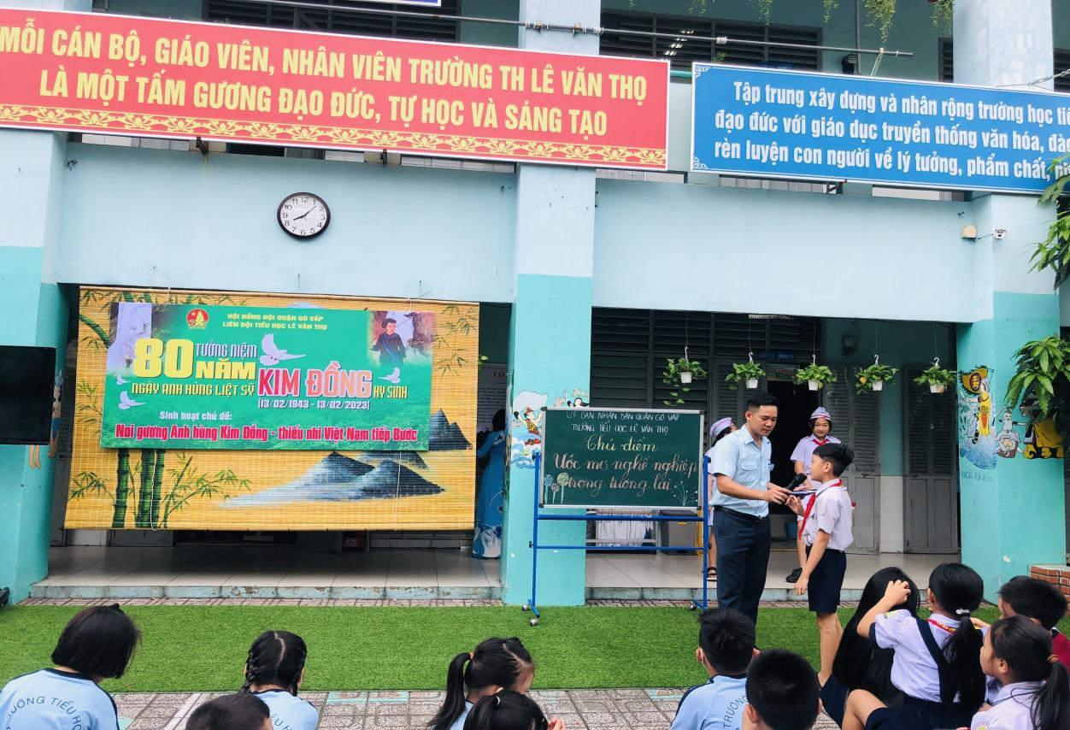
Sau đó các em được giáo viên chủ nhiệm sinh hoạt ý nghĩacủa chủ đề và được xem phim về anh hùng Kim Đồng. Các em sẵn sàng chia sẻ những suy nghĩ, hiểu biết và tự rút ra được bài học cho bản thân từ các tấm gương anh hùng.
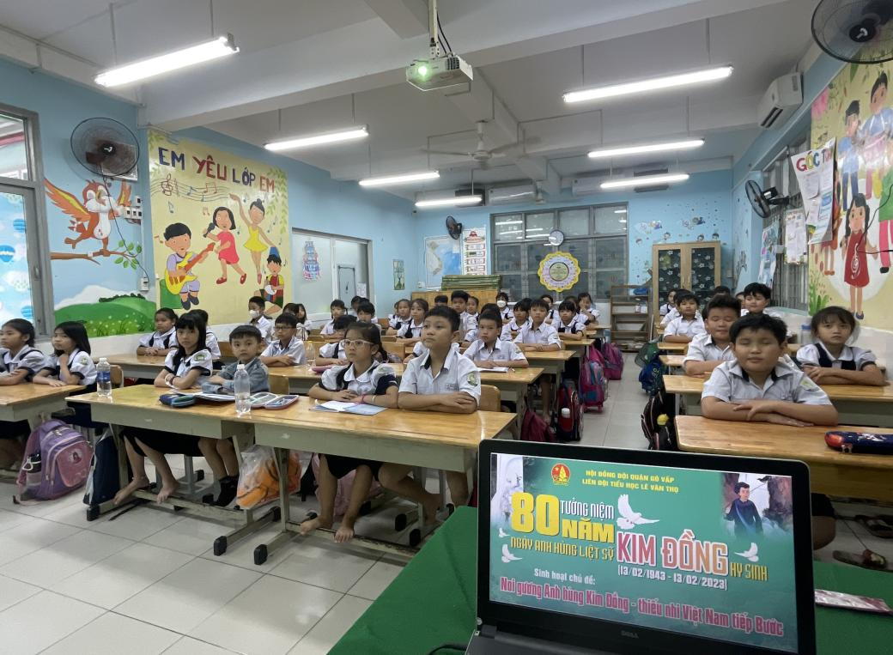
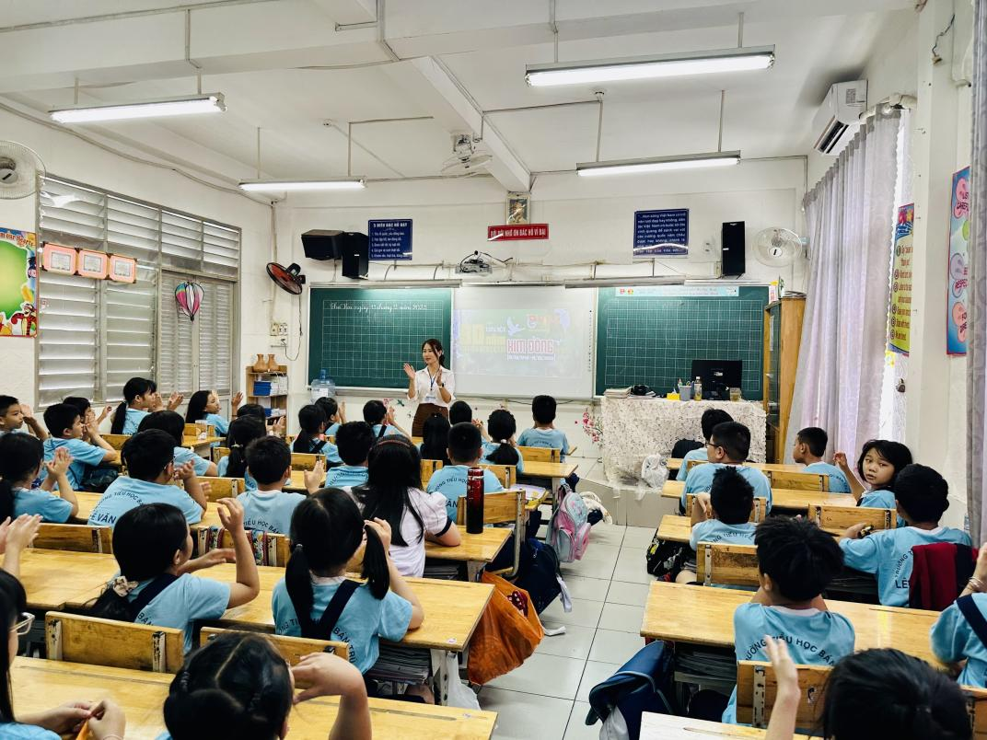
Qua buổi sinh hoạt này, các em càng thêm yêu quý anh hùng Kim Đồng. Noi gương anh, các em học sinh tự nhủ sẽ phấn đấu chăm chỉ rèn luyện sức khỏe, lòng yêu nước sâu sắc và chăm chỉ học tập để góp phần phát triển đất nước thêm giàu đẹp, đền đáp công ơn của các anh hùng đã hy sinh vì Tổ quốc.

